华为与迪普科技参观调研报告

姓名：朱晨毓
学号：3240103250
专业班级：信工2402

华为，作为全球领先的信息与通信技术（ICT）解决方案提供商，其发展历程堪称一部波澜壮阔的科技创新史诗。走进华为的园区，宏大的建筑规模、先进的研发设施以及忙碌而有序的工作场景，无不彰显着这家科技巨头的雄厚实力和强大气场。​
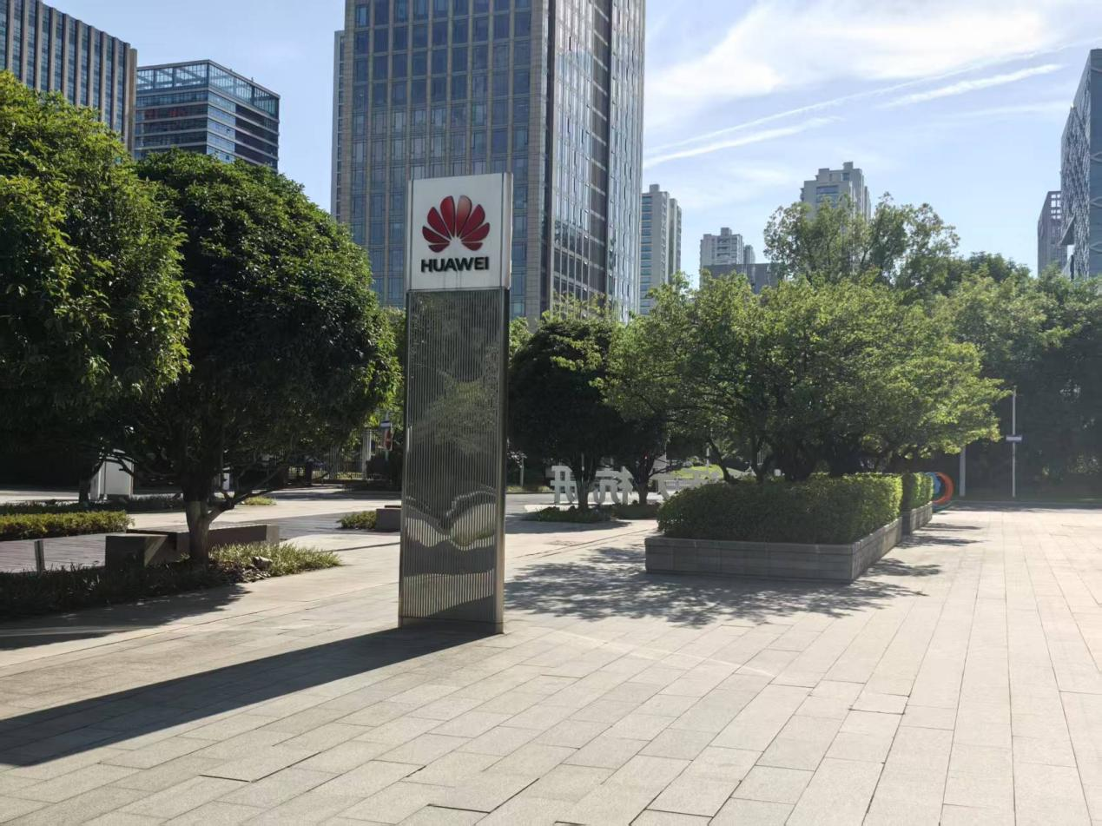
照片1 华为园区内标志
华为的企业文化是其成功的重要基石之一。“以奋斗者为本” 的理念贯穿于企业发展的方方面面。在华为，奋斗者不仅指那些在研发一线攻坚克难的技术人员，还包括在市场、运营等各个岗位上为企业发展贡献力量的员工。华为通过完善的绩效评估体系和激励机制，对奋斗者给予充分的认可和奖励。例如，华为的虚拟受限股制度，让员工能够分享企业发展的红利，极大地激发了员工的工作积极性和创造力。同时，华为注重营造开放、包容的工作氛围，办公楼内设置的众多交流空间和创意工坊，为员工提供了自由交流和碰撞思想的平台。在这里，不同部门、不同专业背景的员工可以随时展开讨论，共同推动技术创新和业务发展。​
在技术研发领域，华为的投入堪称 “大手笔”。每年，华为将销售收入的 10% 以上投入到研发中，在全球设立了多个研发中心，汇聚了大量顶尖的科研人才。以 5G 技术为例，华为在 5G 领域的研发起步早、投入大，经过多年的努力，在 5G 标准制定、核心专利数量、设备研发等方面均处于全球领先地位。华为的 5G 基站设备具有高性能、低功耗、高可靠性等特点，能够满足不同场景下的 5G 网络建设需求。截至目前，华为已与全球众多运营商展开 5G 合作，助力全球 5G 网络的快速部署和发展。​
除了 5G，华为在人工智能、云计算、大数据等领域也取得了卓越的成绩。在人工智能领域，华为推出了昇腾系列 AI 处理器，其强大的算力为人工智能应用提供了坚实的硬件基础。基于昇腾处理器，华为打造了全栈全场景 AI 解决方案，广泛应用于智能交通、智能制造、智慧医疗等领域。在云计算领域，华为云凭借其弹性计算、存储、网络等丰富的云服务产品，以及强大的安全防护能力，赢得了众多企业客户的信赖。
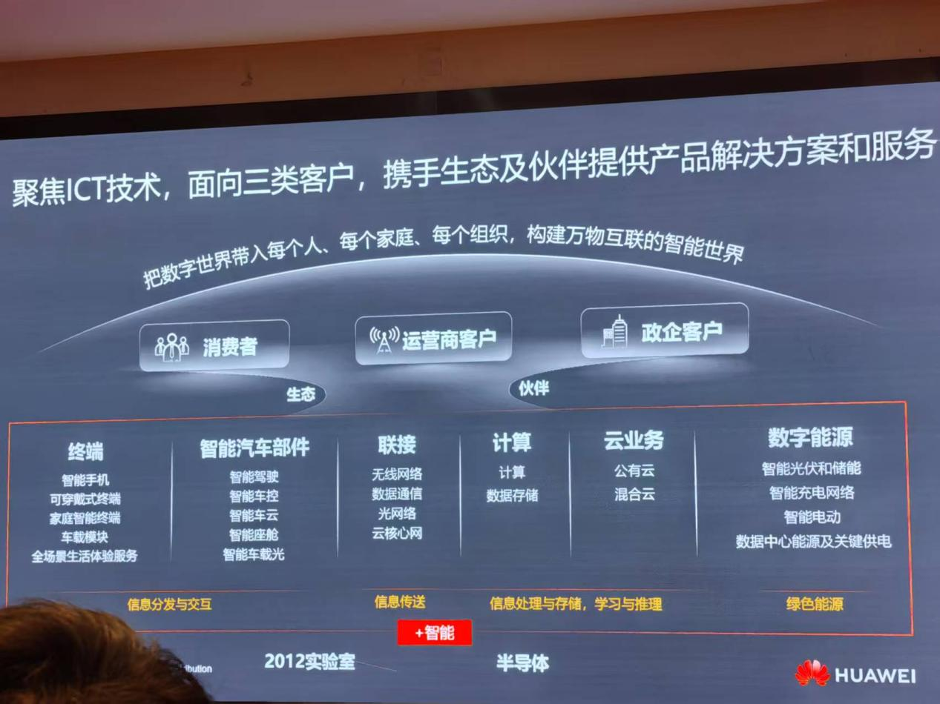
照片2 华为业务范围

华为对员工的关怀体现在多个方面。除了具有竞争力的薪酬待遇，华为还为员工提供了完善的健康保障体系、丰富的文体活动以及良好的职业发展规划。公司设立了员工健康管理中心，为员工提供定期体检、心理咨询等服务；组织各类体育比赛、文艺活动，丰富员工的业余生活。在职业发展方面，华为为员工提供了管理和技术双通道的晋升路径，员工可以根据自己的兴趣和特长选择适合自己的发展方向。
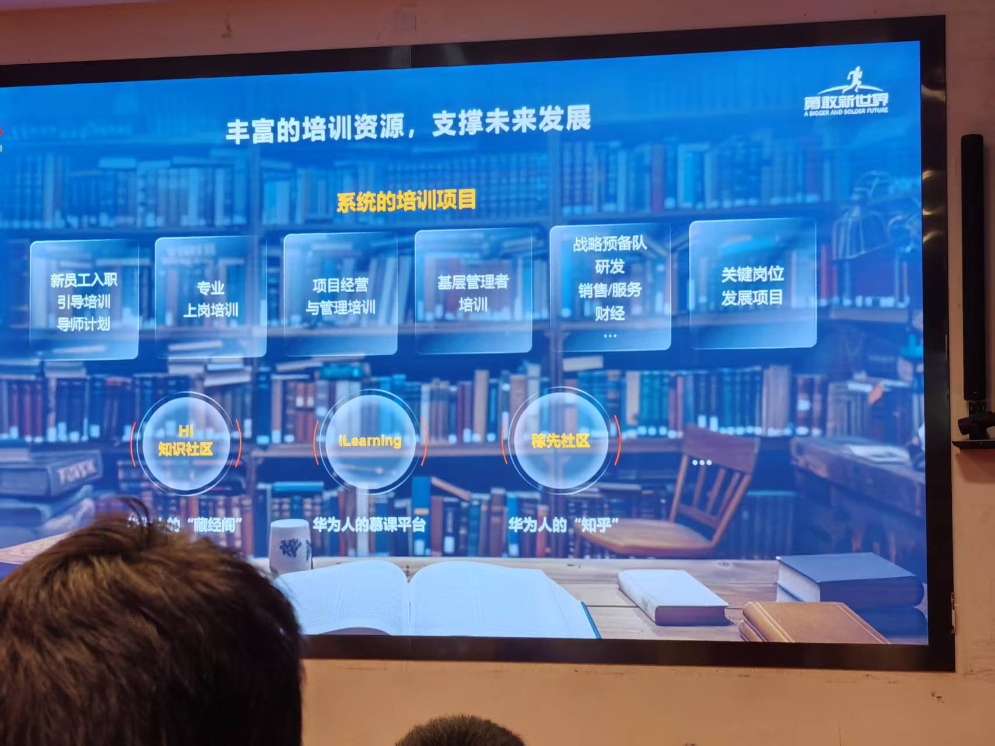
照片3 华为员工培训资源

迪普科技自 2003 年成立以来，便坚定地扎根于网络安全领域，经过多年的技术沉淀与市场积累，已然成为该领域的中流砥柱。在参观展馆时，工作人员详细介绍了迪普科技丰富的产品线及其在不同场景下的应用。在安全运营中心方面，迪普科技构建了一套完整的智能安全运营体系。该体系依托大数据分析、人工智能等前沿技术，能够对海量的网络安全日志和流量数据进行实时采集、深度分析。通过机器学习算法，它可以精准识别出各种新型网络攻击行为，如高级持续性威胁（APT）。一旦检测到威胁，系统能够迅速联动防火墙、入侵检测系统等安全设备，实现自动化的响应与处置，将安全风险降到最低。在展馆里，我们也可以看到一整面的专利墙，也展现出迪普科技先进的科研能力。
迪普科技的物联网安全方案同样极具特色。随着物联网设备的爆发式增长，物联网安全问题愈发严峻。迪普科技针对这一现状，推出了涵盖设备安全、网络安全、应用安全和数据安全的全生命周期物联网安全解决方案。在设备层面，采用基于可信执行环境（TEE）的设备身份认证技术，确保只有合法的设备才能接入网络；在网络传输过程中，运用端到端加密技术，防止数据被窃取和篡改。在智慧城市建设项目中，该方案有效保障了城市物联网基础设施的安全运行，避免了因设备漏洞导致的城市管理系统瘫痪等严重后果。
迪普科技对人才培养和企业文化建设也十分重视。公司建立了一套完善的人才培养体系，新员工入职后，会接受包括技术培训、企业文化培训、职业素养培训等在内的全方位培训课程。同时，为员工提供了丰富的学习资源和晋升通道，鼓励员工参与内部技术论坛、行业技术研讨会等活动，不断提升自身的技术能力和创新思维。在企业文化方面，迪普科技倡导 “专业、创新、协作、共赢” 的价值观，通过定期组织团队建设活动、技术竞赛等方式，增强员工的团队凝聚力和归属感。这种以人为本的管理理念，使得迪普科技拥有一支稳定且富有战斗力的人才队伍，为企业的持续发展奠定了坚实的基础。​
迪普科技和华为虽然都是科技领域的优秀企业，但由于业务定位和发展战略的不同，呈现出各自独特的发展模式和竞争优势。​
从业务领域来看，迪普科技专注于网络安全细分市场，采取了 “精耕细作” 的发展策略。通过在网络安全领域的持续技术创新和市场深耕，迪普科技能够深入了解客户需求，为客户提供专业、精准的安全解决方案，在网络安全市场树立了良好的品牌形象和口碑。而华为则选择了在 ICT 领域进行全面布局，业务范围涵盖通信设备、消费终端、云计算、人工智能等多个领域。这种多元化的发展战略，使华为能够充分发挥技术协同效应，利用在通信领域积累的技术优势，向其他领域拓展，构建起庞大的产业生态系统。​
在技术创新模式上，两家企业既有相似之处，也有不同特点。相似的是，它们都高度重视研发投入，将技术创新作为企业发展的核心驱动力。不同的是，迪普科技更侧重于在网络安全领域进行垂直创新，不断深挖技术细节，提升产品在特定领域的性能和功能；华为则凭借强大的技术实力和资金优势，在多个技术领域进行并行研发和跨界创新，推动技术的融合与突破。例如，华为将 5G 技术与人工智能、云计算相结合，创造出了众多创新性的应用场景和解决方案。​
在市场战略方面，迪普科技主要聚焦于国内市场，通过与不同行业客户建立长期稳定的合作关系，逐步扩大市场份额。同时，随着国际网络安全市场需求的增长，迪普科技也在积极探索海外市场。华为则是一家具有全球视野的企业，其产品和解决方案遍布全球 170 多个国家和地区。华为通过本地化的市场策略、建立全球研发和服务网络等方式，成功打破了国际市场的壁垒，在全球市场树立了中国科技企业的良好形象。​
从企业文化角度分析，两家企业都强调团队合作和创新精神。迪普科技通过 “专业、创新、协作、共赢” 的价值观，营造了团结向上的企业氛围；华为以 “以奋斗者为本” 的理念，激励员工勇于拼搏、不断进取。不同的是，华为的企业文化更具国际化色彩，注重培养员工的全球视野和跨文化沟通能力，以适应全球化发展的需要。
此次对迪普科技和华为的走访，让我对科技企业的发展有了全新的认识和深刻的思考。迪普科技在细分领域的专注与创新，华为在 ICT 领域的全面布局和全球化发展，都为其他企业提供了宝贵的经验借鉴。无论是专注细分市场的专精特新企业，还是多元化发展的行业巨头，技术创新、客户需求导向、优秀的企业文化和人才战略都是企业成功的关键要素。在未来的工作和学习中，我将以这两家企业为榜样，不断提升自身的专业素养和创新能力。同时，我也期待更多的中国科技企业能够在各自的领域中不断探索和突破，为推动我国科技事业的发展和实现科技强国梦贡献力量。相信在众多优秀企业的共同努力下，中国科技产业必将在全球舞台上绽放更加耀眼的光芒，创造出更多令人瞩目的辉煌成就。​

